One-Page Abstract Title

John Doe
Sample Research Institute
Anytown, WA, USA
john.doe@example.com

Jane Doe
Sample Research Institute
Anytown, WA, USA
Jane.doe@example.com

1. Introduction

Lorem ipsum dolor sit amet, consectetur adipiscing elit. Mauris sagittis enim vitae tellus scelerisque et convallis sem dictum. Vestibulum consequat mauris in lorem volutpat non placerat lorem vestibulum. Morbi eget purus non lacus varius fringilla. Pellentesque vulputate viverra lorem, quis elementum mauris viverra iaculis. Fusce posuere congue ipsum at pellentesque. Fusce fringilla nisl dolor, vel egestas tellus. Vestibulum ante ipsum primis in faucibus orci luctus et ultrices posuere cubilia Curae; Nunc tristique orci eu diam condimentum at mollis dui commodo. Vestibulum sit amet imperdiet mauris. Praesent hendrerit sapien eu eros pretium non aliquam lectus fringilla. Donec condimentum velit sem. Phasellus quis justo lectus. Sed posuere dui at sapien ullamcorper mattis. Sed dictum consectetur justo id iaculis. Maecenas molestie varius felis, quis pharetra arcu scelerisque sed. Nam sagittis erat ut purus posuere euismod. Praesent felis sapien, convallis sit amet hendrerit et, rutrum viverra dolor. Vestibulum quam enim, fringilla ut vulputate eu, imperdiet non massa. In porta consectetur elit, at cursus diam condimentum quis.

2. Exposition

Integer eleifend mollis urna. Etiam nec magna id elit venenatis suscipit id sit amet est. Vivamus pellentesque pretium vehicula. Quisque eu libero luctus nunc fringilla porta. Proin a eros ut leo commodo consequat. Praesent lectus risus, eleifend non pellentesque ut, vulputate eu enim. Donec in augue eu urna imperdiet bibendum. Curabitur eleifend dui quis enim tincidunt pharetra sit amet quis nisl. Duis vitae risus augue. Vivamus bibendum neque et metus sollicitudin iaculis. Vestibulum odio arcu, semper eu pulvinar et, consequat et ligula.

2.1 Elaboration

Curabitur dictum nisi et felis consequat a sollicitudin metus tempus. Nulla facilisi. Praesent ut interdum sem. Fusce eu lectus eget eros fermentum scelerisque vel ac mauris. Donec feugiat augue vel leo rhoncus non ultricies risus luctus. Pellentesque convallis purus quis tortor porta consequat vel congue felis. Sed condimentum, leo id scelerisque venenatis, quam elit gravida mi, vel tincidunt massa magna a metus. Nunc eget consectetur felis. Sed a purus tortor. Vivamus sem metus, blandit eu iaculis nec, as in [Elber and Cohen 1990], semper vitae orci.

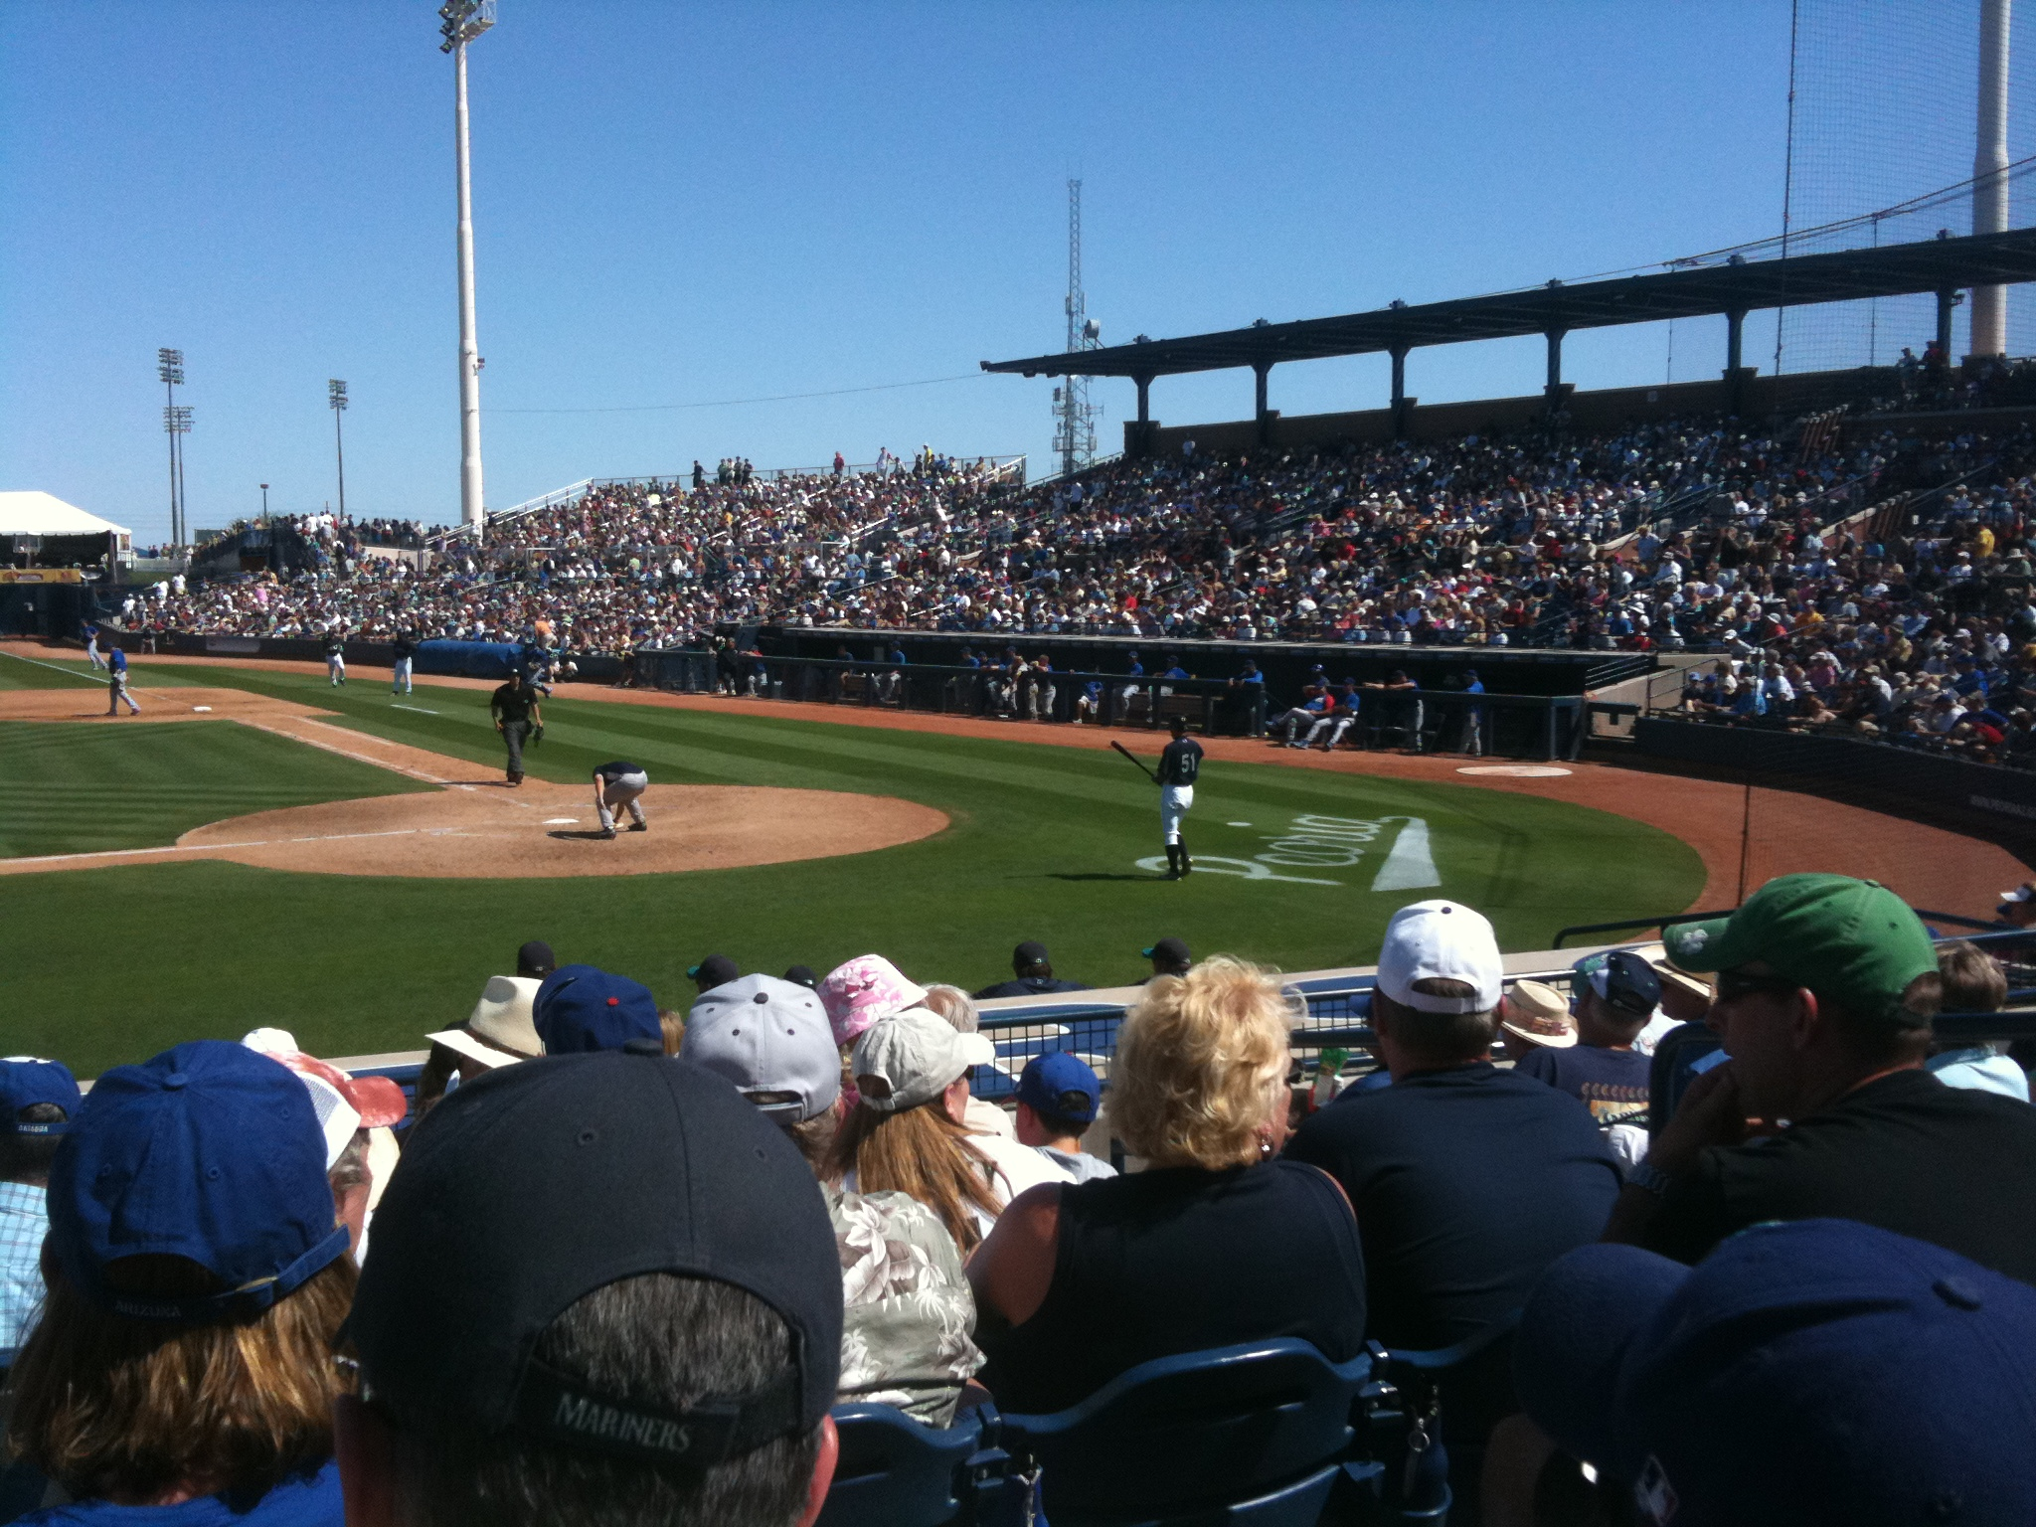

Figure 1. Take Me Out to the Ballgame.

3. Results

Sed consequat tincidunt ipsum sed aliquam. Duis id est sem, vel aliquet quam. Phasellus gravida luctus mollis. Curabitur magna eros, gravida quis auctor non, porta commodo nisi. Nulla vulputate consectetur dolor id suscipit. Nulla facilisi. Vivamus pharetra viverra ullamcorper. Maecenas id diam in dolor pretium lobortis. Pellentesque pretium egestas sagittis. Nunc dapibus neque vel turpis elementum porta. Fusce vulputate tincidunt tincidunt. Pellentesque consequat est et enim tristique at ultricies tortor consequat. Curabitur at eros a ante suscipit hendrerit vel in mi.

4. Conclusions

Proin pellentesque sapien sed diam venenatis molestie. Morbi eget aliquam enim. Morbi laoreet augue id nisl commodo euismod. Quisque vel libero nunc, eu condimentum risus. Suspendisse tempus porta massa in malesuada. Vestibulum varius, risus a lacinia vehicula, elit nibh bibendum diam, sit amet bibendum odio lorem sed ante.

References

Elber, G., and Cohen, E. 1990. Hidden Curve Removal for Free Form Surfaces. In Computer Graphics (Proceedings of SIGGRAPH 90), vol. 24, ACM, 95–104.

Lalonde, J.-F., Hoiem, D., Efros, A. A., Rother, C.,Winn, J., and Criminisi, A. 2007. Photo Clip Art. ACMTransactions on Graphics 26, 3 (July), 3:1–3:10.

